

**Instituto Politécnico Nacional**

*Unidad Profesional Interdisciplinaria en Ingeniería y Tecnologías Avanzadas*

Sistemas celulares

**Tarea 7**

**Profesor**

Olivia Alva Vargas

**Alumno**

Alvarado Balbuena Jorge Anselmo

**Grupo**

2TV7

**Índice**

**Datos del escenario de prueba**

En análisis que se realizará en esta tarea en esta tarea cuentas con dos arreglos de elementos. Un arreglo de tres estaciones base y un arreglo de puntos en donde se medirá la potencia de recepción con respectos a las antenas mencionadas.

A continuación, se presentan los datos del arreglo de estaciones base que se estudiarán.

**Estación base Calle 28**

* Dirección: Calle 16, Col. Maravillas, 57410, Nezahualcóyotl, Méx.
* Coordenadas: 19.4145859 N, -99.0512571 O.

**Estación base Lago Yojoa**

* Dirección: Calle 28, Col. Estado de México, 57210, Nezahualcóyotl, Méx.
* Coordenadas: 19.4216876 N, -99.03872 O.

**Estación base Calle 16**

* Dirección: Lago Yojoa 169, Col. Agua Azul, 57500 Nezahualcóyotl, Méx.
* Coordenadas: 19.4159831 N, -99.0399281 O.

Ahora el arreglo de punto elegidos.

**Punto 1**

* Dirección: Ilhuicamina 61, Col. Maravillas, 57410 Nezahualcóyotl, Méx.
* Coordenadas: 19.4153127 N, -99.0471699 O.

**Punto 2**

* Dirección: Calle 33, Col. Estado de México, 57210 Nezahualcóyotl, Méx.
* Coordenadas: 19.4181494 N, -99.0363761 O.

**Punto 3**

* Dirección: Calle 23, Col. Estado de México, 57210 Nezahualcóyotl, Méx.
* Coordenadas: 19.4145859 N, -99.0512571 O.

Por último, se muestra la hoja técnica de la antena que se utilizara para el análisis y los datos de interés.

**Antena UMTS 1900MHz modelo 80010727-Y1**

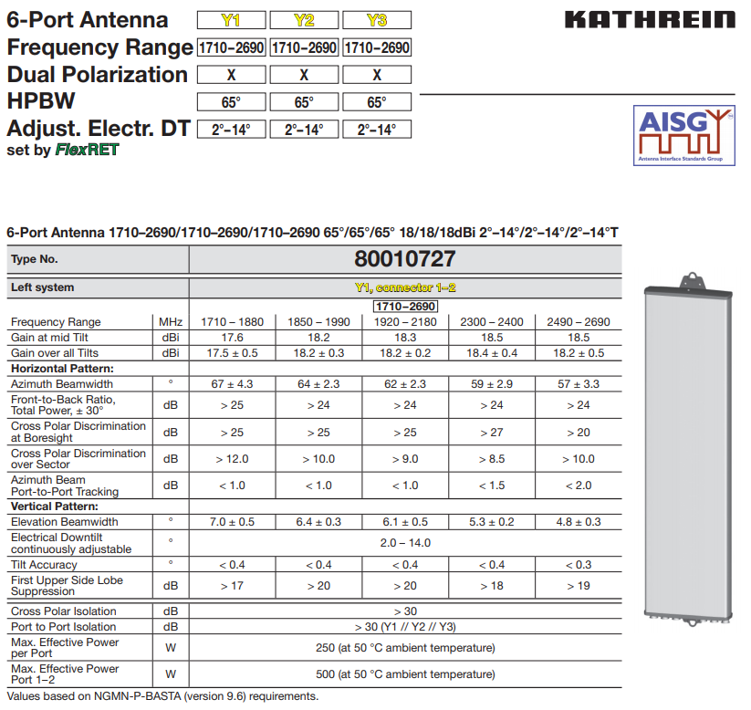

**Patrón de radicación**

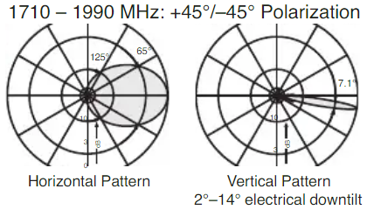

Conclusión

Se pudo observar los diferentes elementos y condiciones que se deben de tener en cuenta para los distintos modelos de propagación de los que se utilizaron para este estudio. Se observo

|  |  |  |  |
| --- | --- | --- | --- |
| Antena | Parámetro | Valor | Unidad |
| 80010727-Y1 | Frecuencia |  |  |
| Distancia |  |  |
| HB |  |  |
| hb |  |  |
| hm |  |  |
| Ws |  |  |
| Wb |  |  |
| Tilt |  |  |
| Ángulo Tx |  |  |
| Gtx/Tilt |  |  |
| Grx |  |  |
| Ptx |  |  |
| Φ |  |  |

